בוחן אמצע בקורס מבוא לאימות תוכנה בשיטות פורמליות |  |  | תאריך הבחינה: 8.5.25  שם המרצה: גרא וייס  מספר הקורס: 202-3061-01  משך הבחינה: שלוש שעות  חומר עזר: כל חומר עזר
לכל שאלה תשובה אחת נכונה. במקרה של התלבטות, בחרו בתשובה שנראית לכם הכי נכונה.
1. התאימו בין מערכות המעברים לבין גרפי התוכנית.
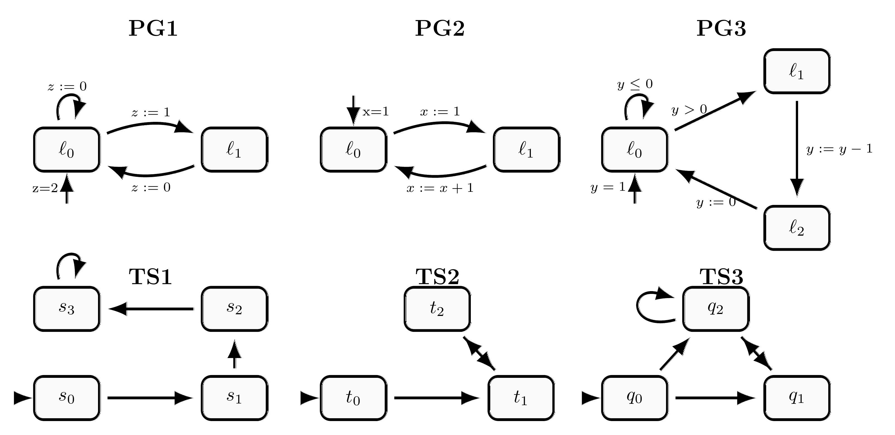
הערה: מערכות המעברים מציגות רק את המצבים הנגישים, כפי שלמדנו בשיעור. בנוסף, השמטנו את התוויות של המצבים ואת שמות הפעולות במערכות המעברים כדי לא להסגיר את שלבי הבנייה.

א. TS₁↔PG₁, TS₂↔PG₂, TS₃↔PG₃
ב. TS₁↔PG₃, TS₂↔PG₂, TS₃↔PG₁
ג. TS₁↔PG₂, TS₂↔PG₃, TS₃↔PG₁
ד. TS₁↔PG₁, TS₂↔PG₃, TS₃↔PG₂
ה. TS₁↔PG₂, TS₂↔PG₁, TS₃↔PG₃
ו. TS₁↔PG₃, TS₂↔PG₁, TS₃↔PG₂

2. התאימו בין הרכבות מערכות המעברים באמצעות שזירה עם פעולות משותפות לבין מערכת המעברים המתקבלת.
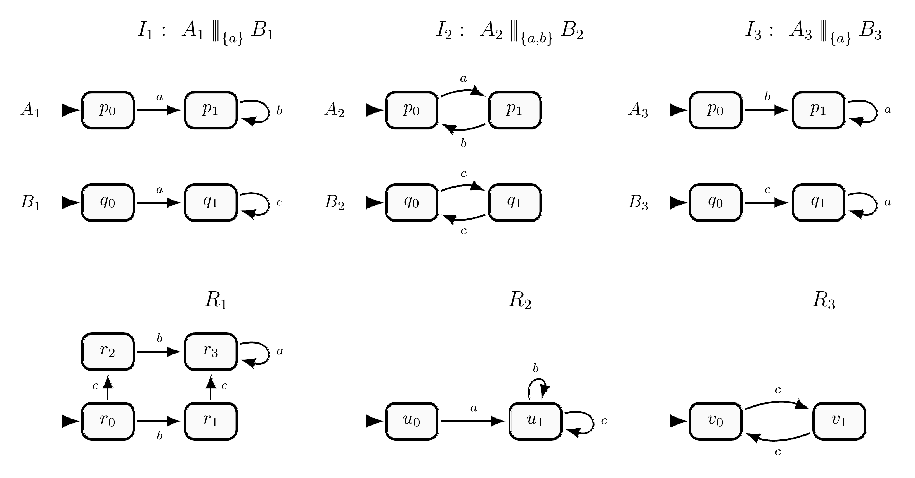

א. I₁↔R₂, I₂↔R₃, I₃↔R₁
ב. I₁↔R₁, I₂↔R₂, I₃↔R₃
ג. I₁↔R₂, I₂↔R₁, I₃↔R₃
ד. I₁↔R₃, I₂↔R₂, I₃↔R₁
ה. I₁↔R₁, I₂↔R₃, I₃↔R₂
ו. I₁↔R₃, I₂↔R₁, I₃↔R₂

3. התאימו בין המעגלים הלוגיים לבין מערכות המעברים המתקבלות מהם.
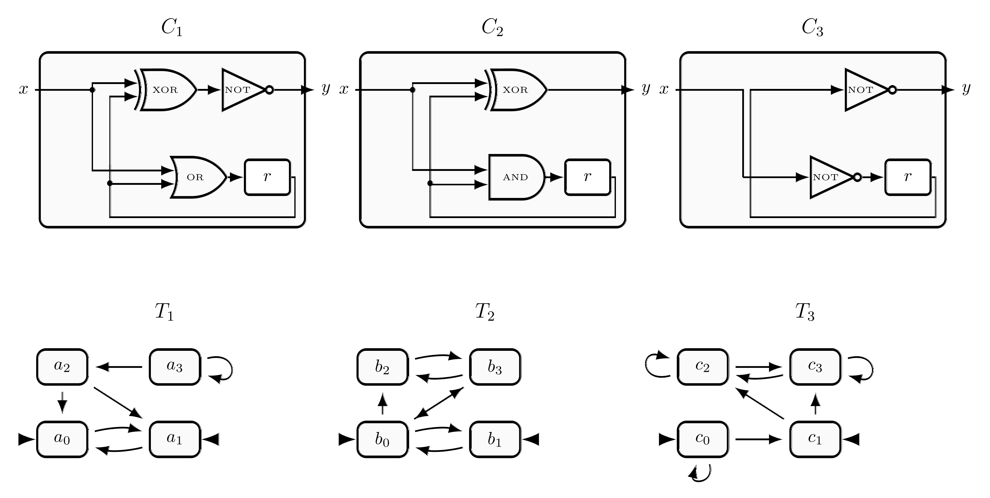
בכל מעגל $x$ הוא קלט בוליאני, $r$ הוא אוגר, ו-$y$ הוא פלט. מצב במערכת המעברים הוא הערכה של $x$ ושל $r$; בכל מעבר הקלט הבא $x$ נבחר באופן שרירותי על ידי הסביבה, וערך האוגר הבא נקבע לפי פונקציית העדכון של המעגל על פי הקלט הקודם. שמות המצבים שונו והתגיות הוסרו כדי שלא יסגירו את ההערכות.

א. T₁↔C₂, T₂↔C₃, T₃↔C₁
ב. T₁↔C₁, T₂↔C₂, T₃↔C₃
ג. T₁↔C₃, T₂↔C₁, T₃↔C₂
ד. T₁↔C₁, T₂↔C₃, T₃↔C₂
ה. T₁↔C₂, T₂↔C₁, T₃↔C₃
ו. T₁↔C₃, T₂↔C₂, T₃↔C₁

4. נתון קטע הקוד הבא ב-ננו־פרומלה. איזה מבין גרפי התוכנית הבאים הוא הפריסה הנכונה של הקוד?
הניחו כי x, y, z הם משתנים שלמים המאותחלים באפס.

do
:: x < 2 -> x := x + 1;
if
:: y = 0 -> y := 1
:: y = 1 -> y := 0; z := z + 1
fi
:: x = 2 -> atomic{ y := 1; x := x + 1 }
od; z := z + 1
א.
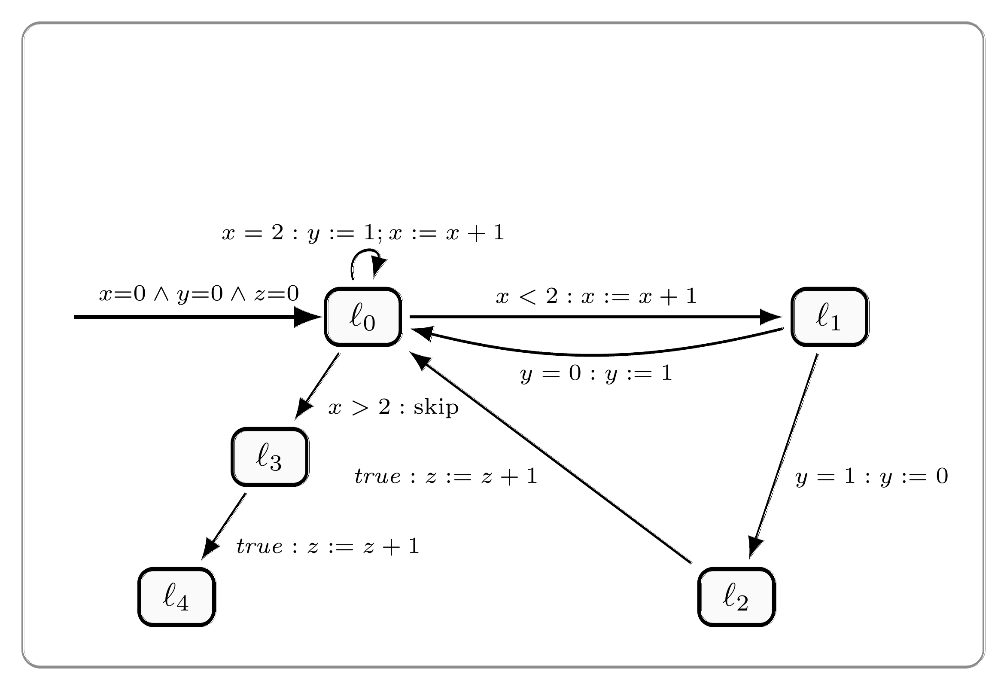
ב.
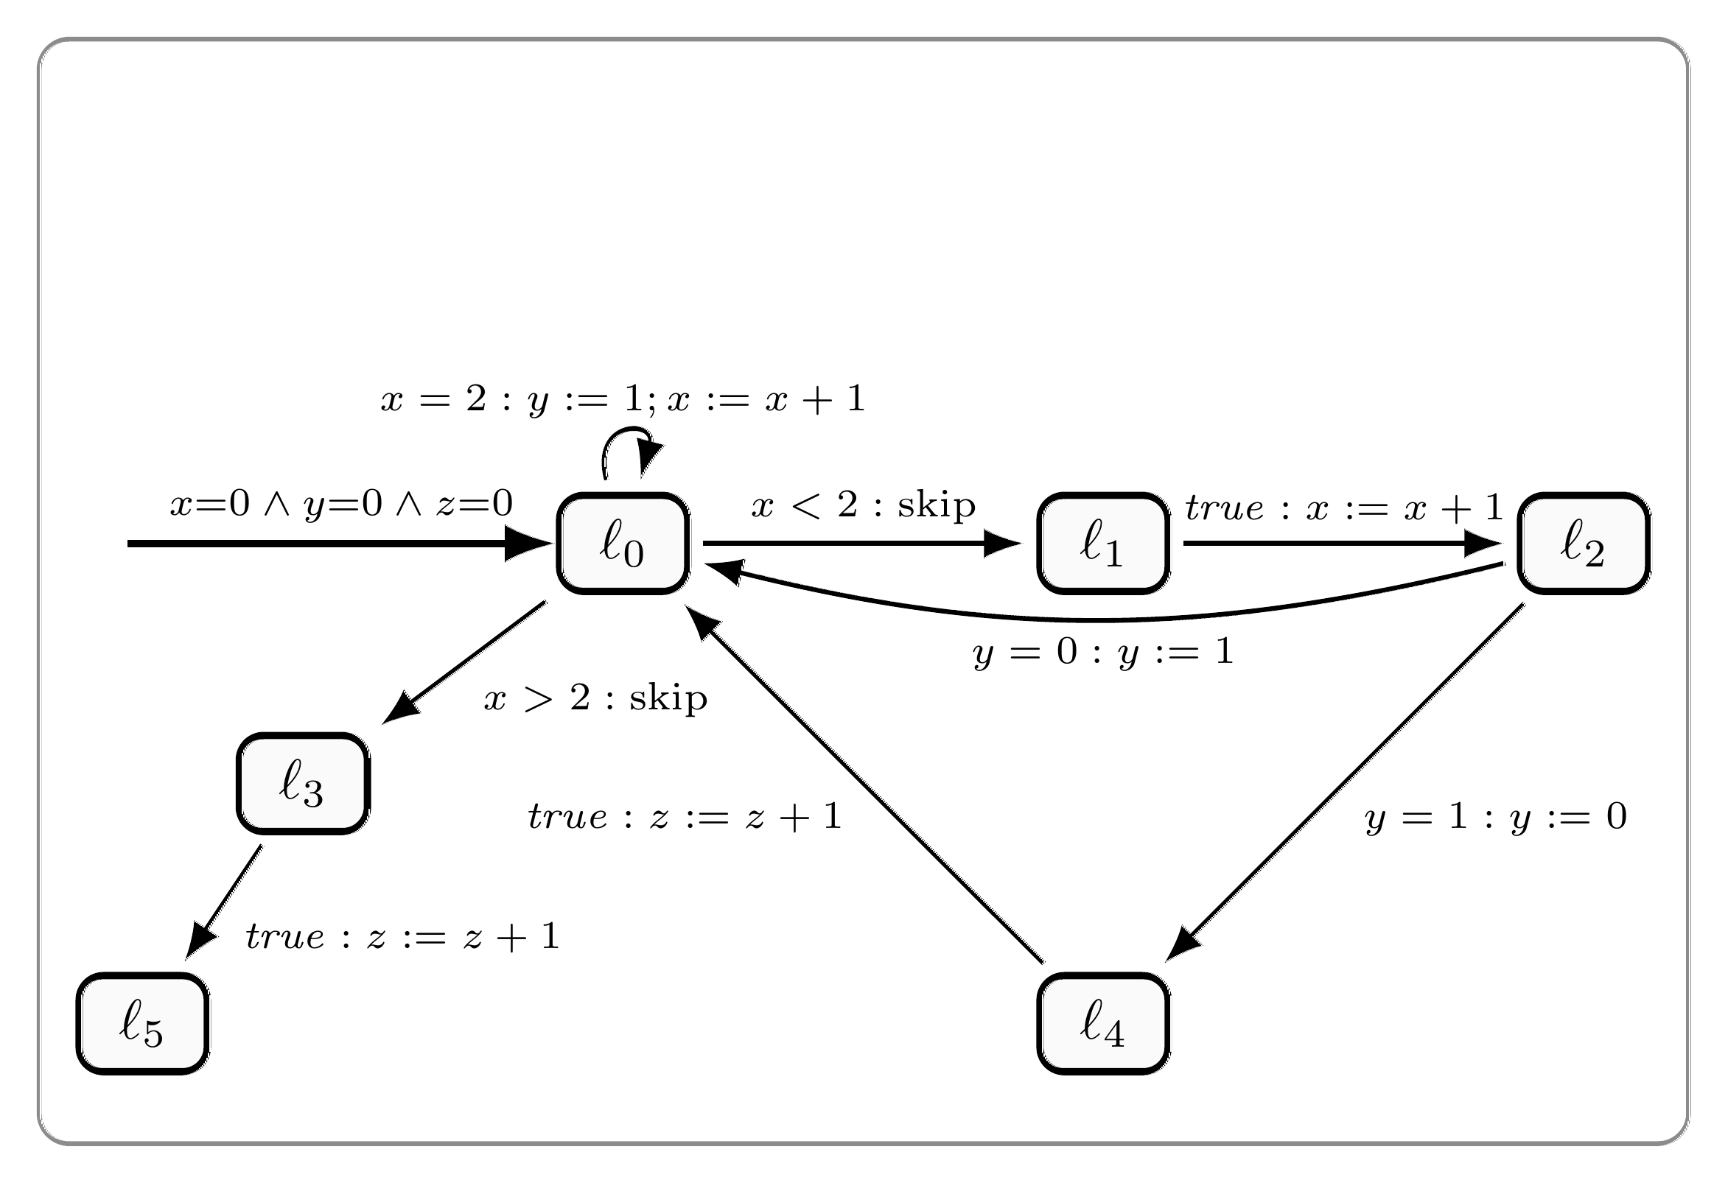
ג.
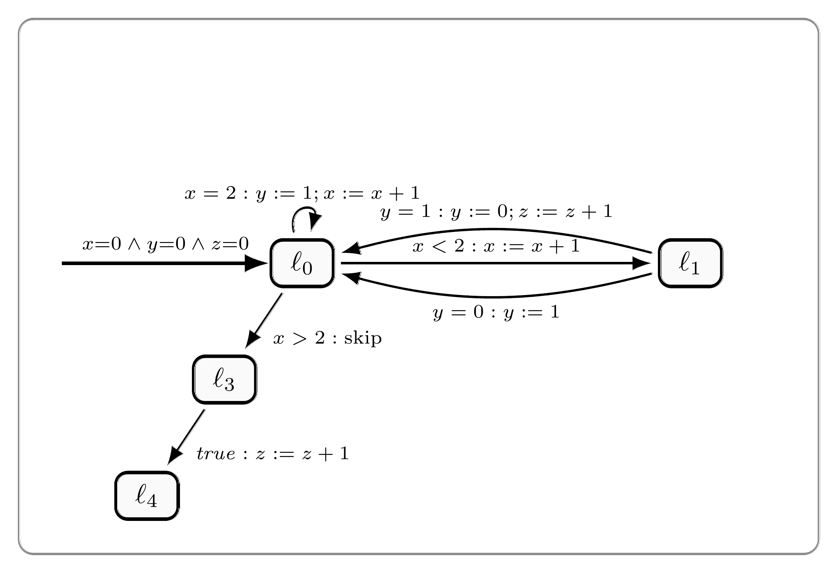
ד.
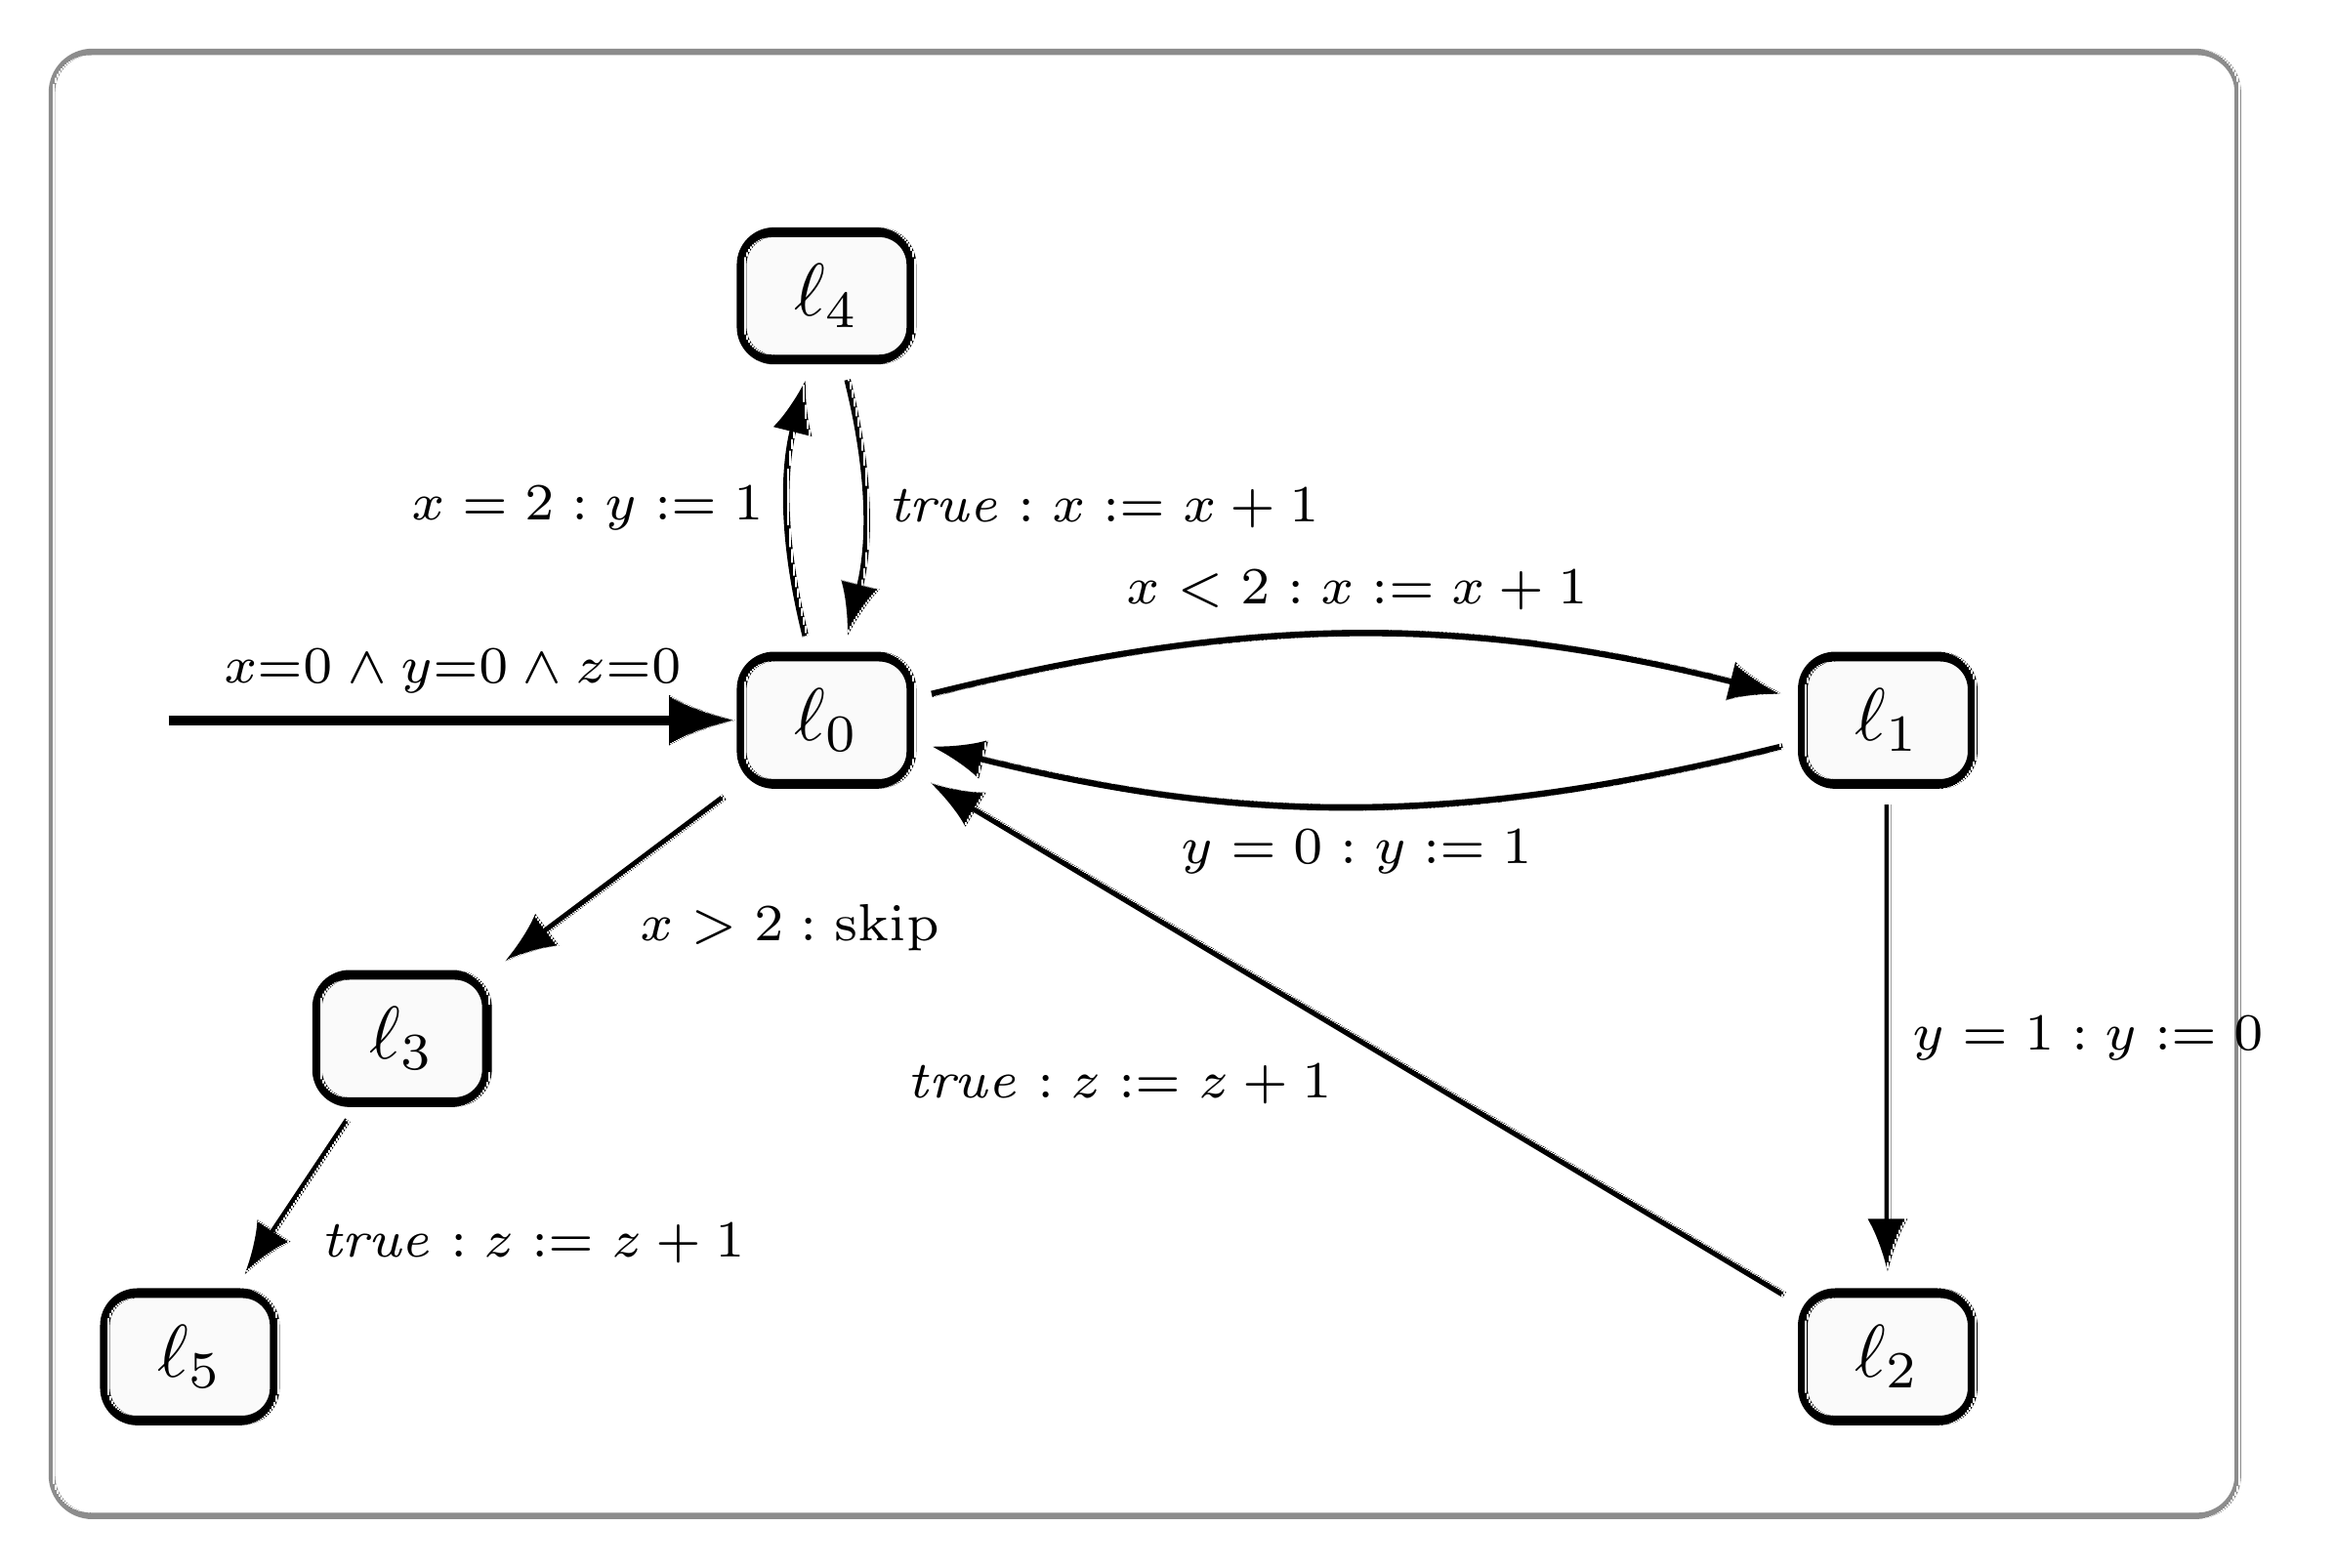
ה.
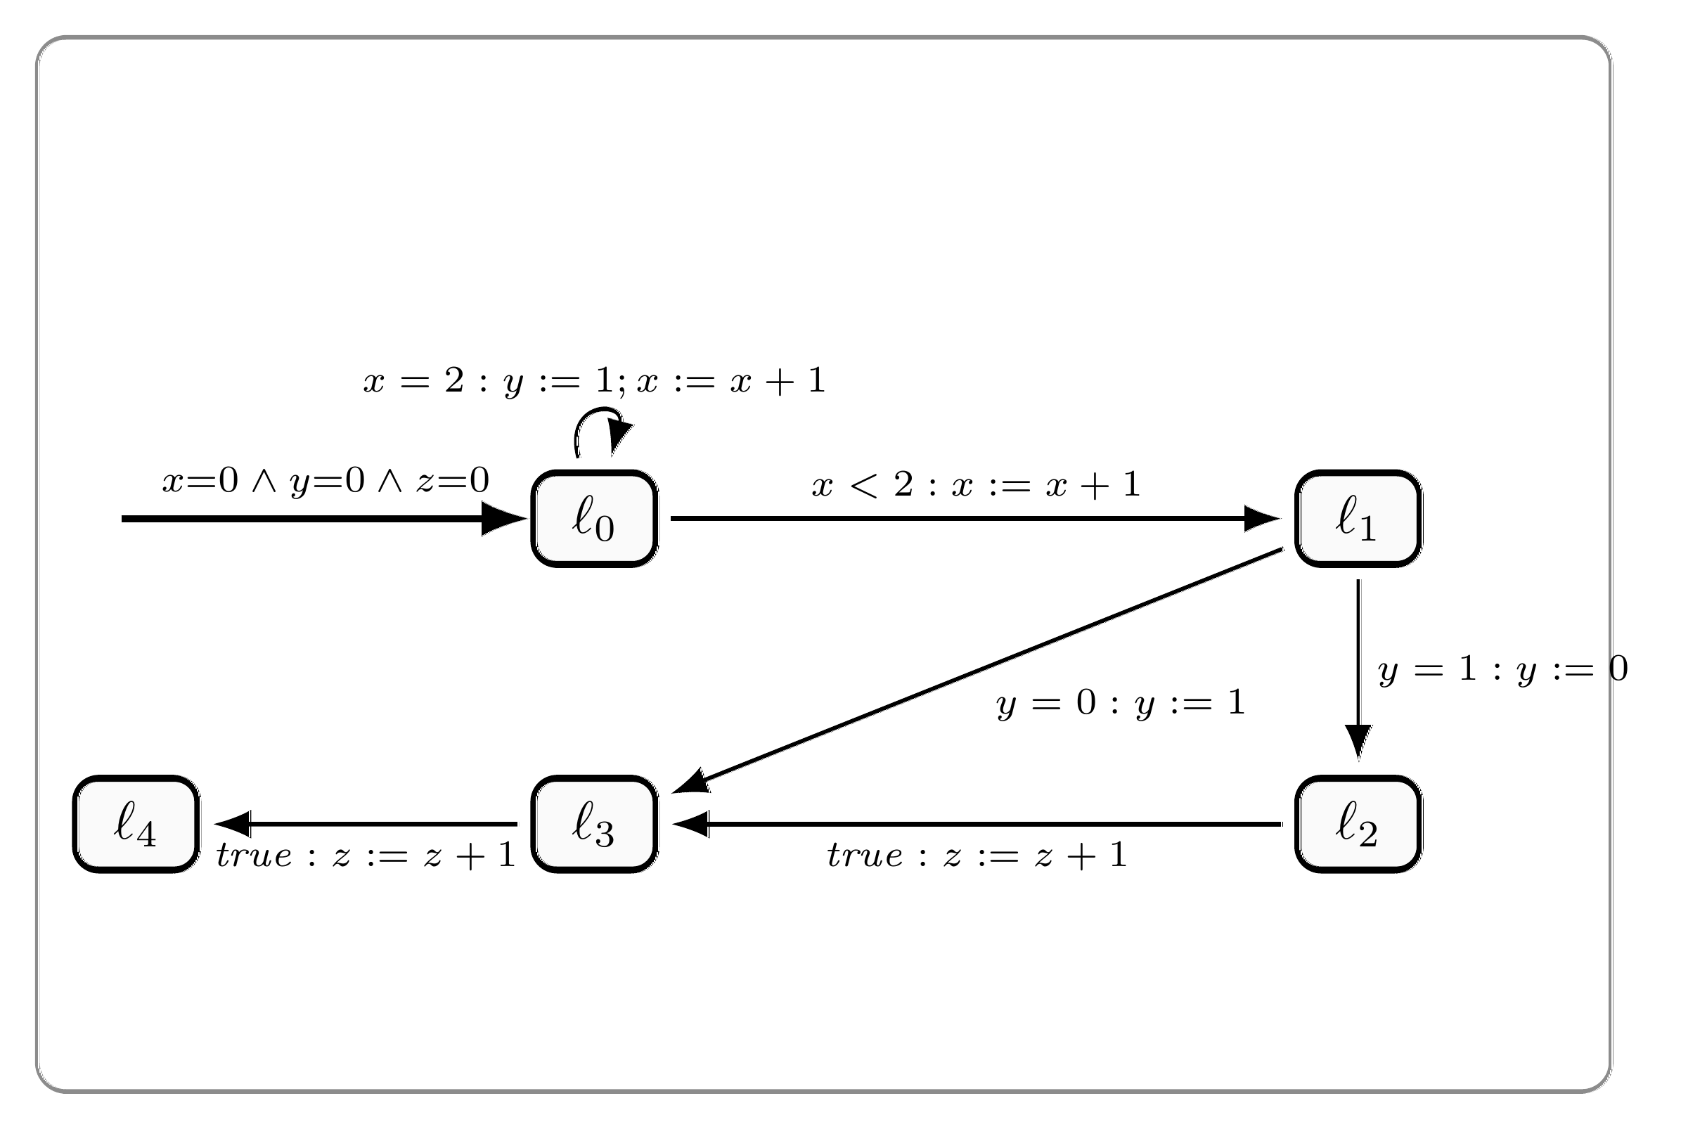
ו.
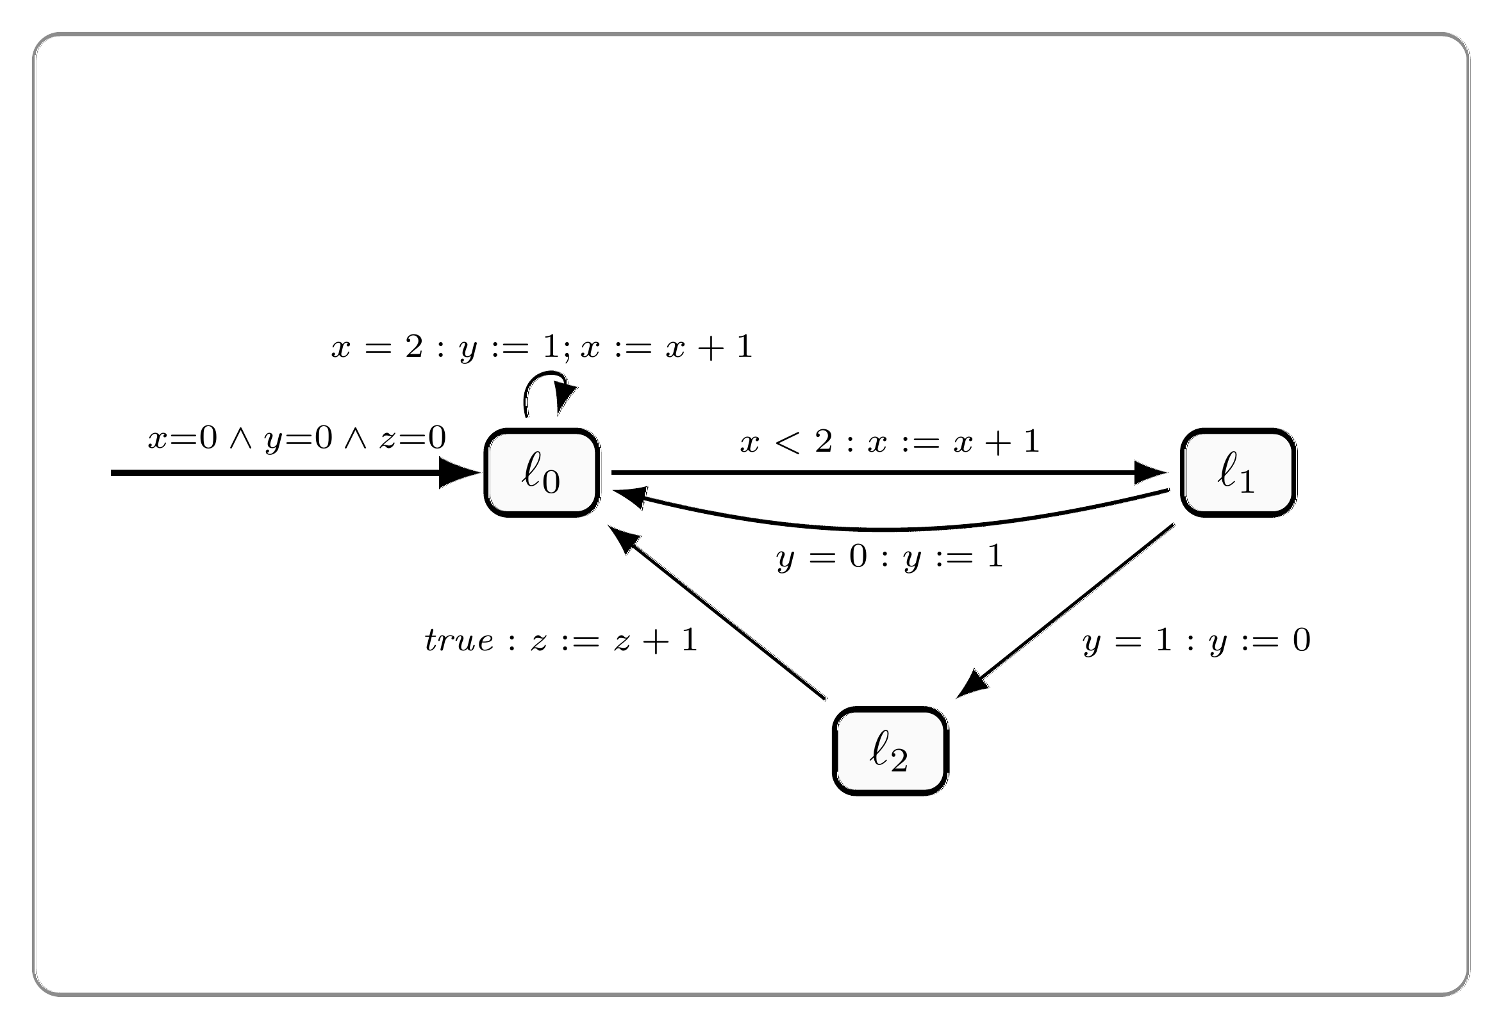

5. נתונה מערכת הערוצים הא-סינכרונית הבאה. איזו מן הקבוצות הבאות היא בדיוק קבוצת הערכים האפשריים של x בסוף הריצה?
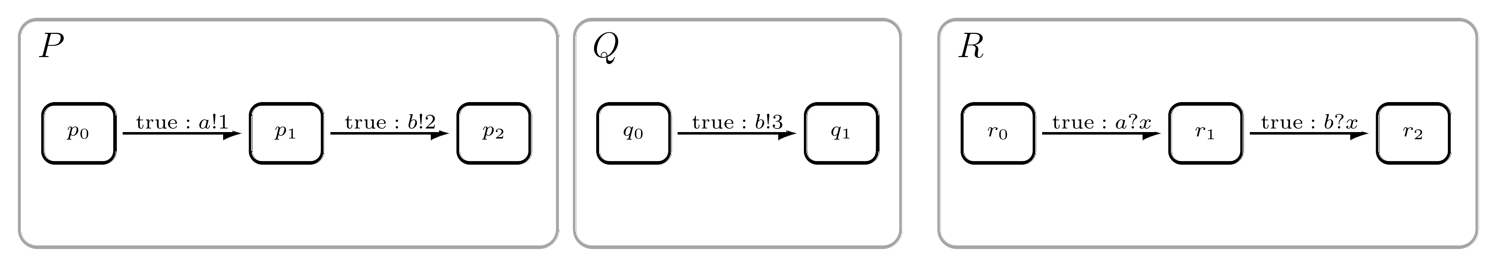
נניח כי שני הערוצים מתחילים ריקים, המשתנה x אינו מאותחל מראש, ועוצרים ברגע שמגיעים למצב ללא מוצא.

אפשרויות הבחירה:
א. {2, 3}
ב. {1, 2}
ג. {1, 3}
ד. {3}
ה. {1, 2, 3}
ו. {1}

6. נגדיר גרסה חלופית של פריסת ננו־פרומלה על ידי החלפת סעיפי ההגדרה וכללי הגזירה הבאים:
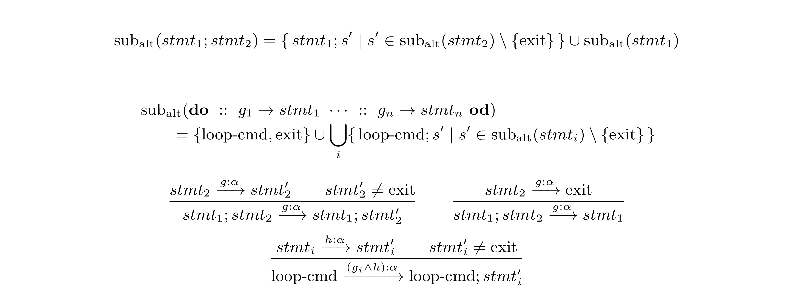
כל יתר הסעיפים של $sub(·)$ וכל יתר כללי הגזירה נשארים בדיוק כפי שנלמדו.

איזה מבין גרפי התוכנית הבאים מתקבל עבור הקוד הבא?

do
:: x < 2 ->
if
:: y = 0 -> x := x + 1; y := 1
:: y = 1 -> y := 0
fi; z := z + 1
:: x = 2 -> y := 1; x := x + 1
od; w := w + 1

א.
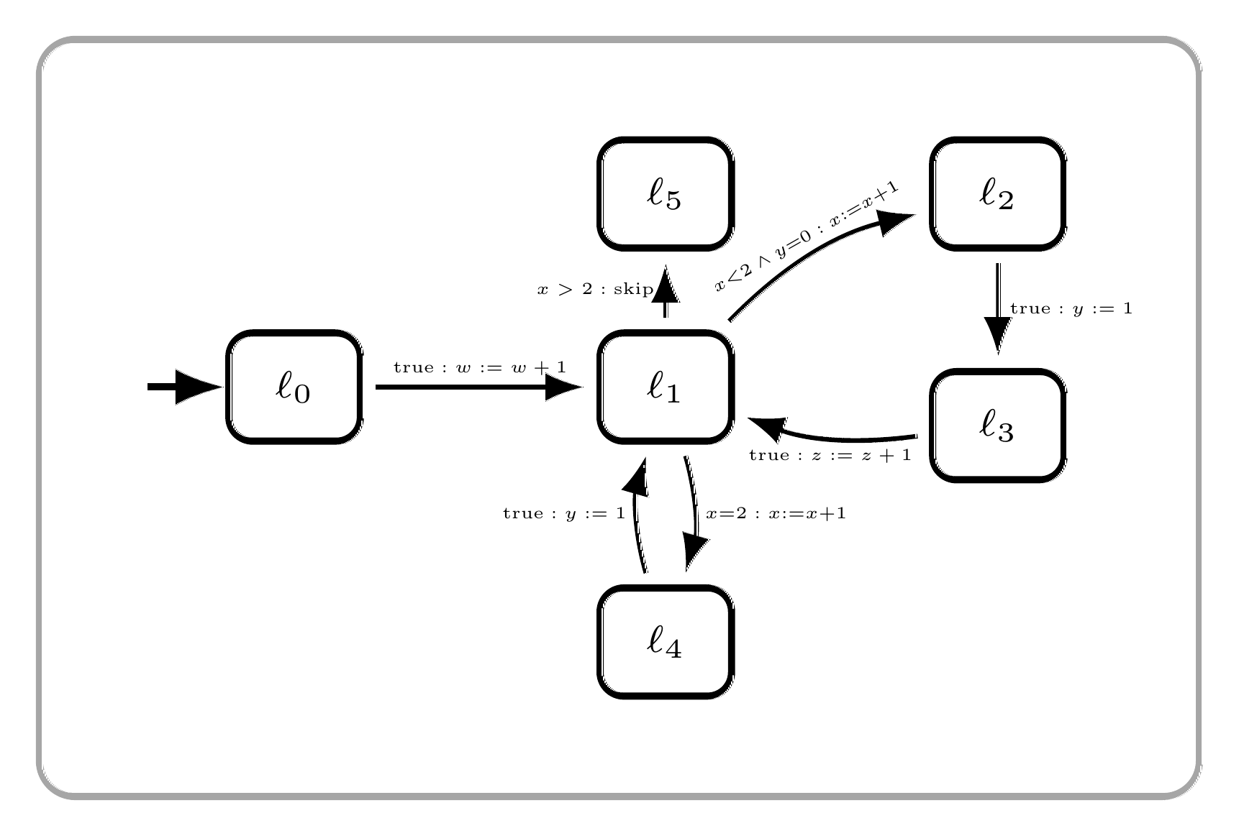
ב.
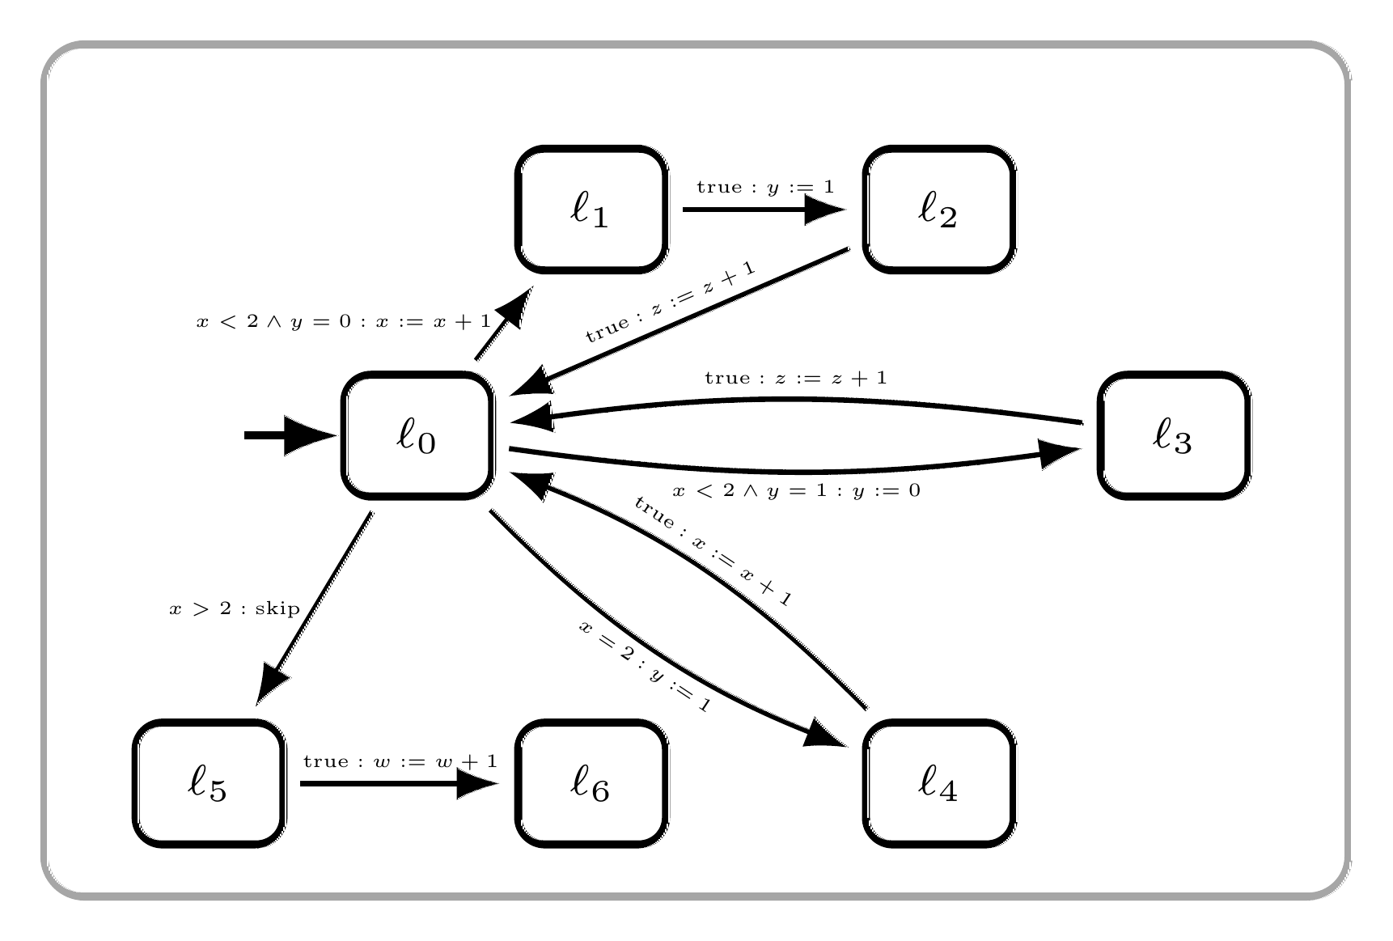
ג.
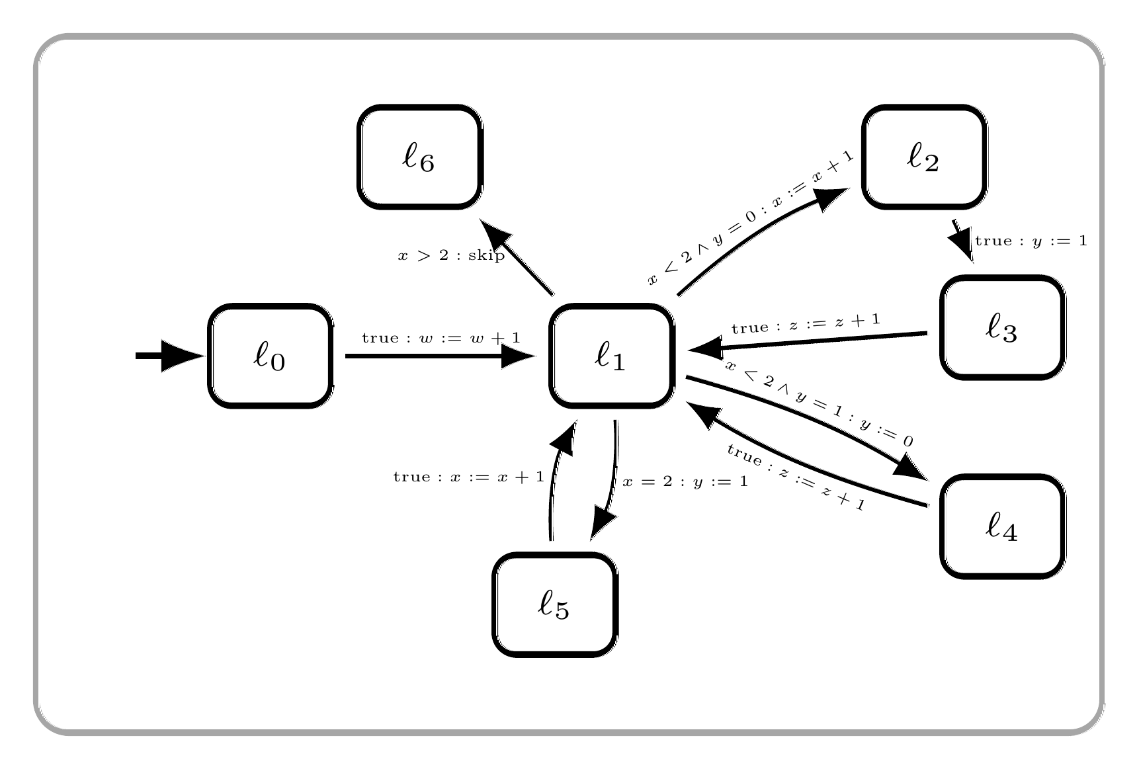
ד.
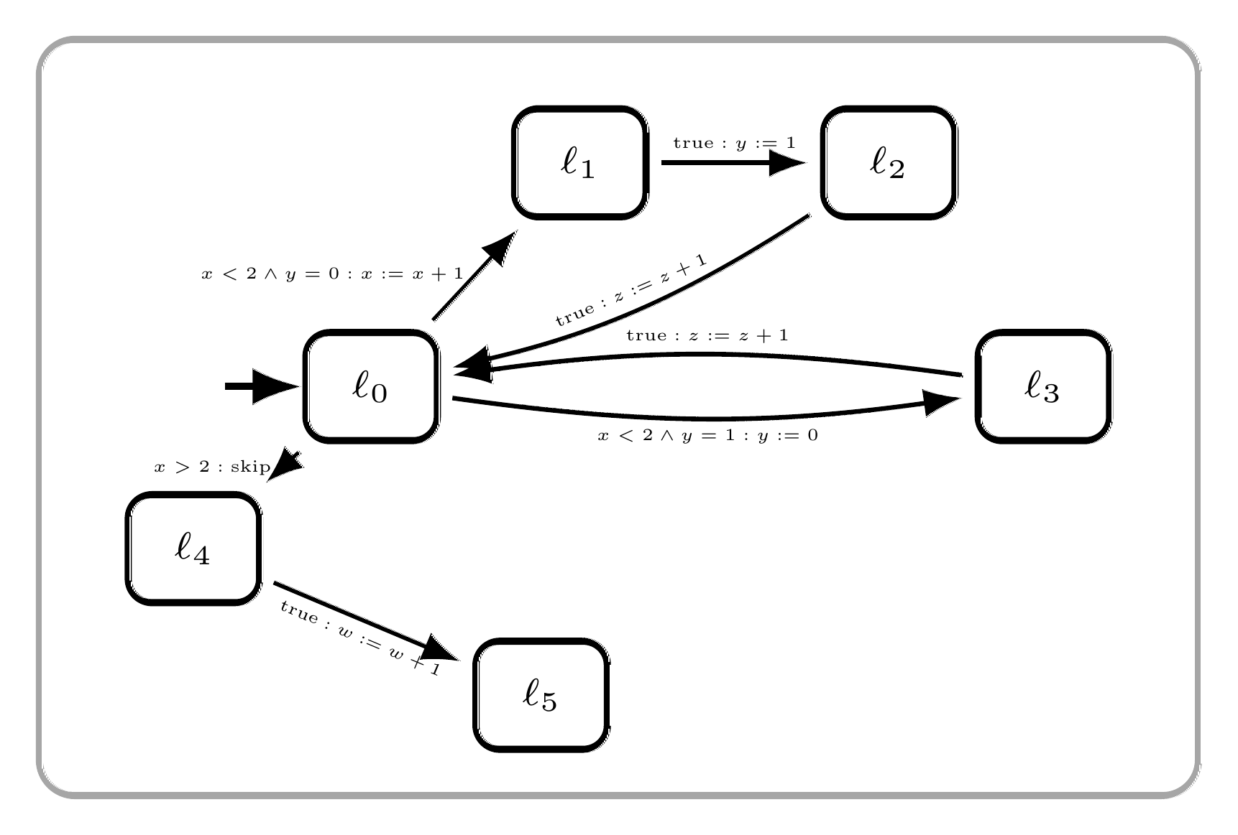
ה.
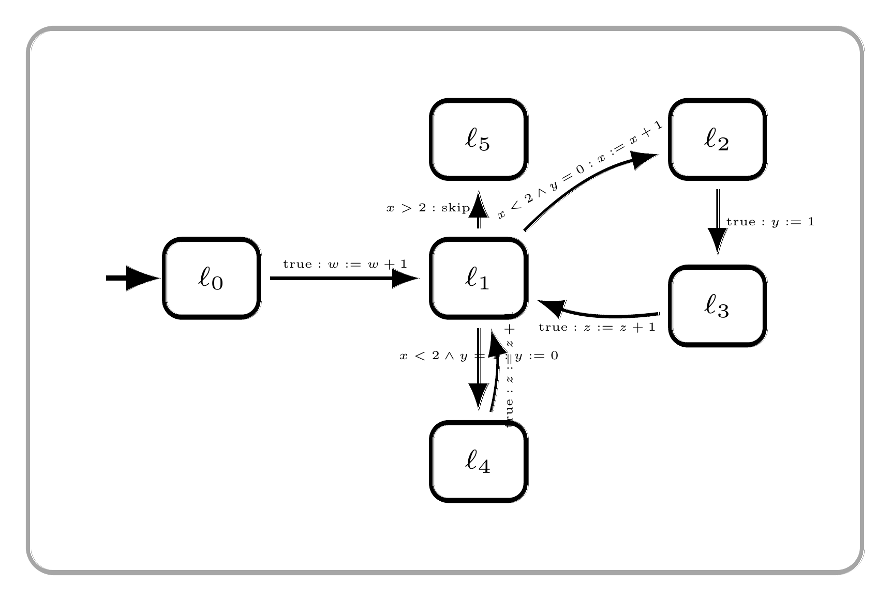
ו.
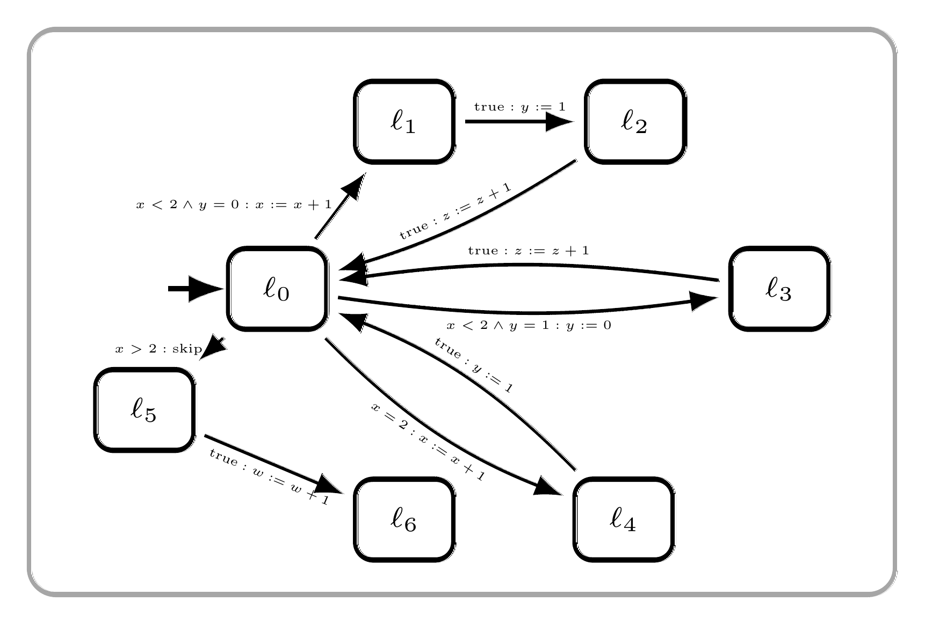

7. נתונים צומת עם 3 רמזורים $A_{1},A_{2},A_{3}$, בקר $C$ וקבוצה $H=\left\{α_{i,1}| i∈\{1,2,3\}\right\}∪\left\{α_{i,4}| i∈\{1,2,3\}\right\}$.
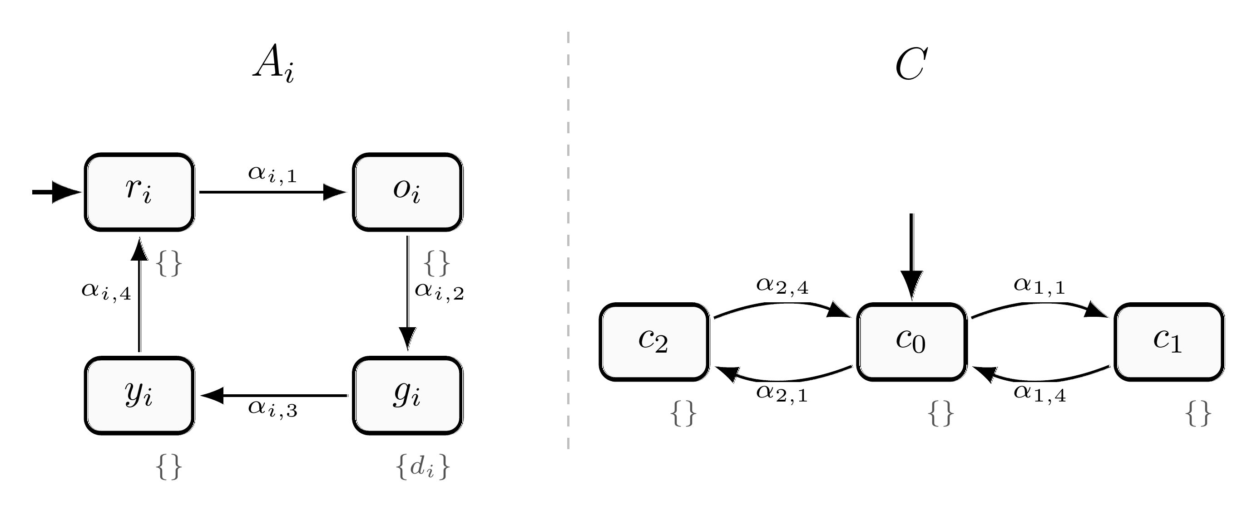
עבור $TS=\left(A_{1}{{||}_{ϕ}A}_{2}{|\left.​\right|}_{ϕ}A_{3}\right)|{\left.​\right|}_{H}C$, סמנו את התשובה הנכונה:
א. $\left(∀s∈Reach\left(TS\right):\left|L\left(s\right)\right|≤1\right)∧\left(∀π∈Paths\left(TS\right),∀i∈\left\{1,2,3\right\}:\underset{∞}{∃}{k≥0}, d_{i}∈L(π\left[k\right]) \right)$
ב. $\left(∀s∈Reach\left(TS\right):\left|L\left(s\right)\right|≤1\right)∧¬\left(∀π∈Paths\left(TS\right),∀i∈\left\{1,2,3\right\}:\underset{∞}{∃}{k≥0}, d_{i}∈L(π\left[k\right]) \right)$
ג. $¬\left(∀s∈Reach\left(TS\right):\left|L\left(s\right)\right|≤1\right)∧\left(∀π∈Paths\left(TS\right),∀i∈\left\{1,2,3\right\}:\underset{∞}{∃}{k≥0}, d_{i}∈L\left(π\left[k\right]\right)\right)$
ד. $¬\left(∀s∈Reach\left(TS\right):\left|L\left(s\right)\right|≤1\right)∧¬\left(∀π∈Paths\left(TS\right),∀i∈\left\{1,2,3\right\}:\underset{∞}{∃}{k≥0}, d_{i}∈L(π\left[k\right]) \right)$

8. נתונים צומת עם 3 רמזורים $A_{1},A_{2},A_{3}$, בקר $C$ וקבוצה $H=\left\{α_{i,1}| i∈\{1,2,3\}\right\}∪\left\{α_{i,4}| i∈\{1,2,3\}\right\}$.
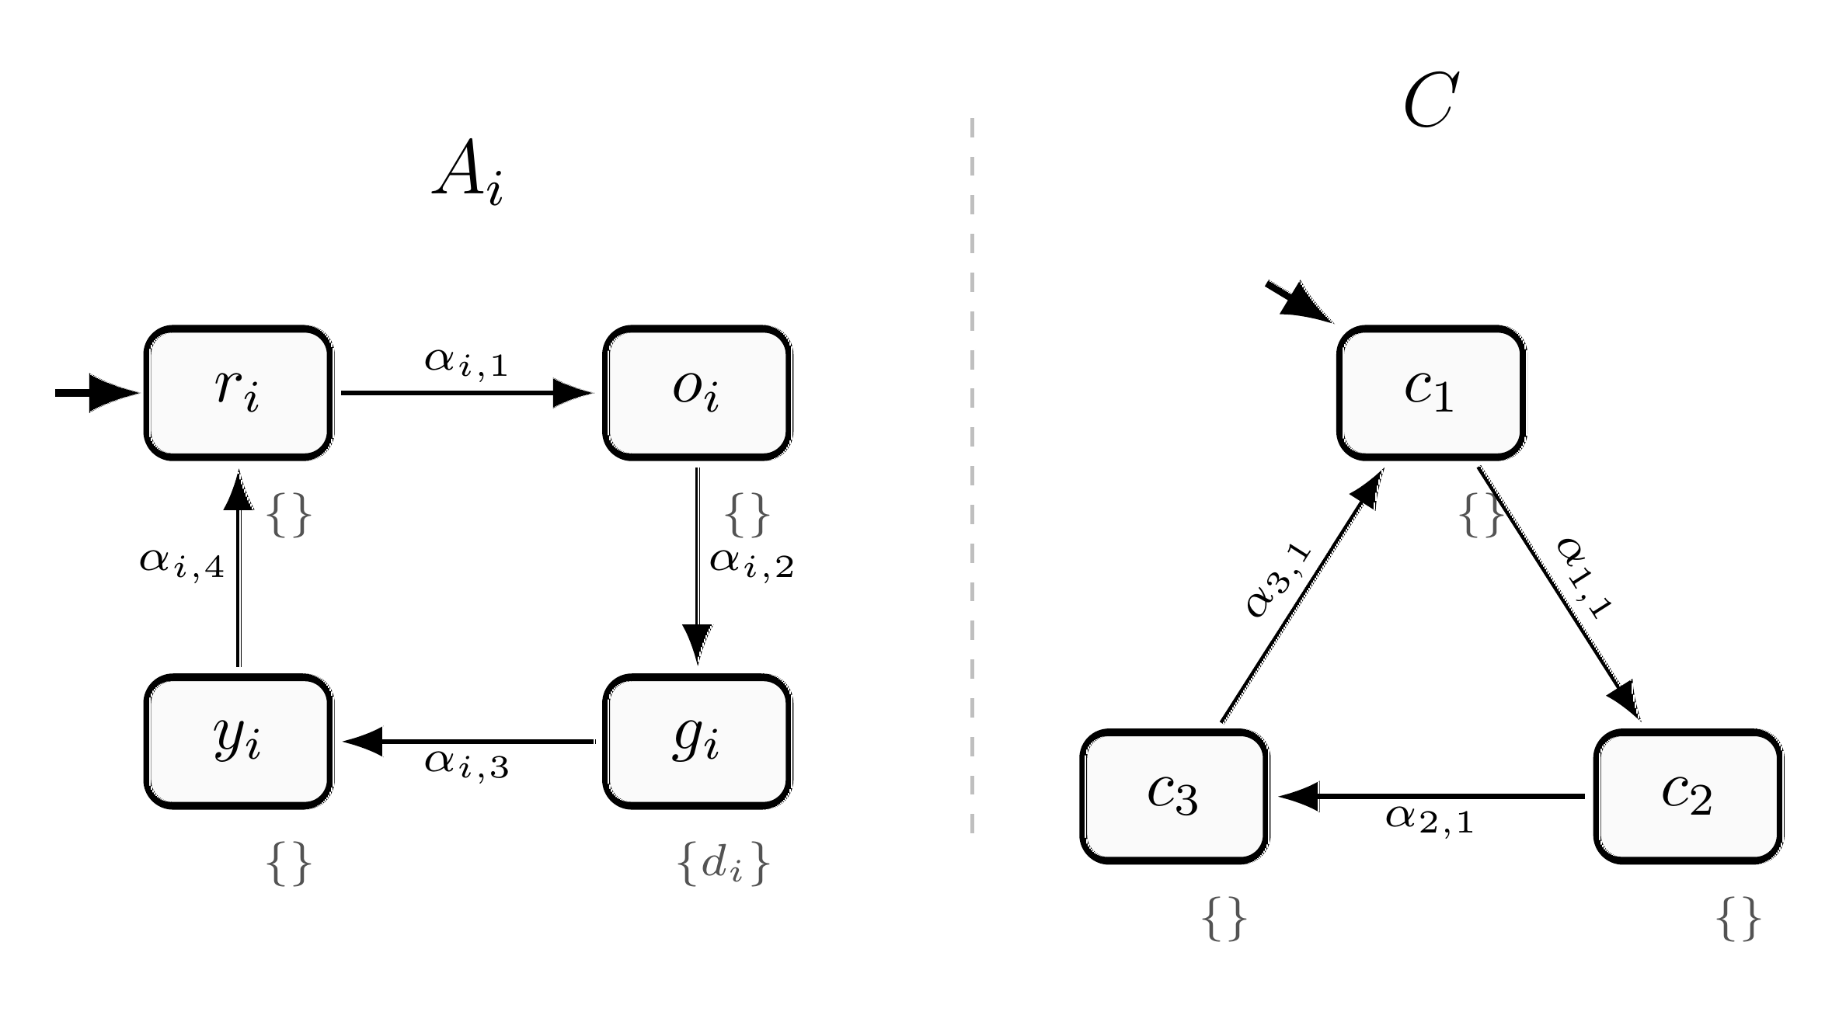

עבור $TS=\left(A_{1}{{||}_{ϕ}A}_{2}{|\left.​\right|}_{ϕ}A_{3}\right)|{\left.​\right|}_{H}C$, סמנו את התשובה הנכונה:
א. $\left(∀s∈Reach\left(TS\right):\left|L\left(s\right)\right|≤1\right)∧\left(∀π∈Paths\left(TS\right),∀i∈\left\{1,2,3\right\}:\underset{∞}{∃}{k≥0}, d_{i}∈L(π\left[k\right]) \right)$
ב. $\left(∀s∈Reach\left(TS\right):\left|L\left(s\right)\right|≤1\right)∧¬\left(∀π∈Paths\left(TS\right),∀i∈\left\{1,2,3\right\}:\underset{∞}{∃}{k≥0}, d_{i}∈L(π\left[k\right]) \right)$
ג. $¬\left(∀s∈Reach\left(TS\right):\left|L\left(s\right)\right|≤1\right)∧\left(∀π∈Paths\left(TS\right),∀i∈\left\{1,2,3\right\}:\underset{∞}{∃}{k≥0}, d_{i}∈L\left(π\left[k\right]\right)\right)$
ד. $¬\left(∀s∈Reach\left(TS\right):\left|L\left(s\right)\right|≤1\right)∧¬\left(∀π∈Paths\left(TS\right),∀i∈\left\{1,2,3\right\}:\underset{∞}{∃}{k≥0}, d_{i}∈L(π\left[k\right]) \right)$

9. בשאלה זו נשתמש בכללי הגזירה החדשים הבאים להרכבת שתי מערכות מעברים, כאשר $H$ היא תת־קבוצה של $Act_{1}×Act_{2}$.
כללי הגזירה החדשים:
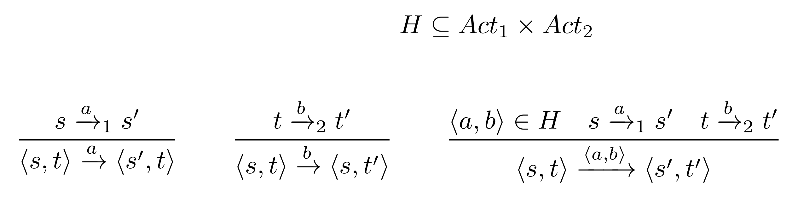

נתונות שתי מערכות המעברים הבאות, עם $H=\{⟨a,b⟩\}$:
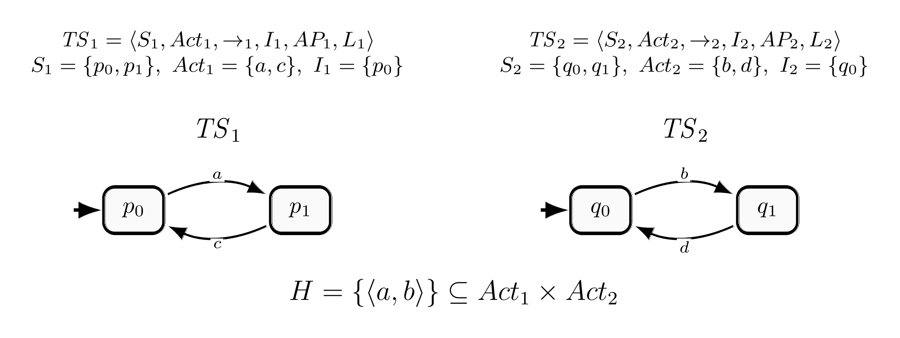

סמנו את מערכת המעברים המתקבלת מן ההרכבה לפי כללי הגזירה החדשים.
א.
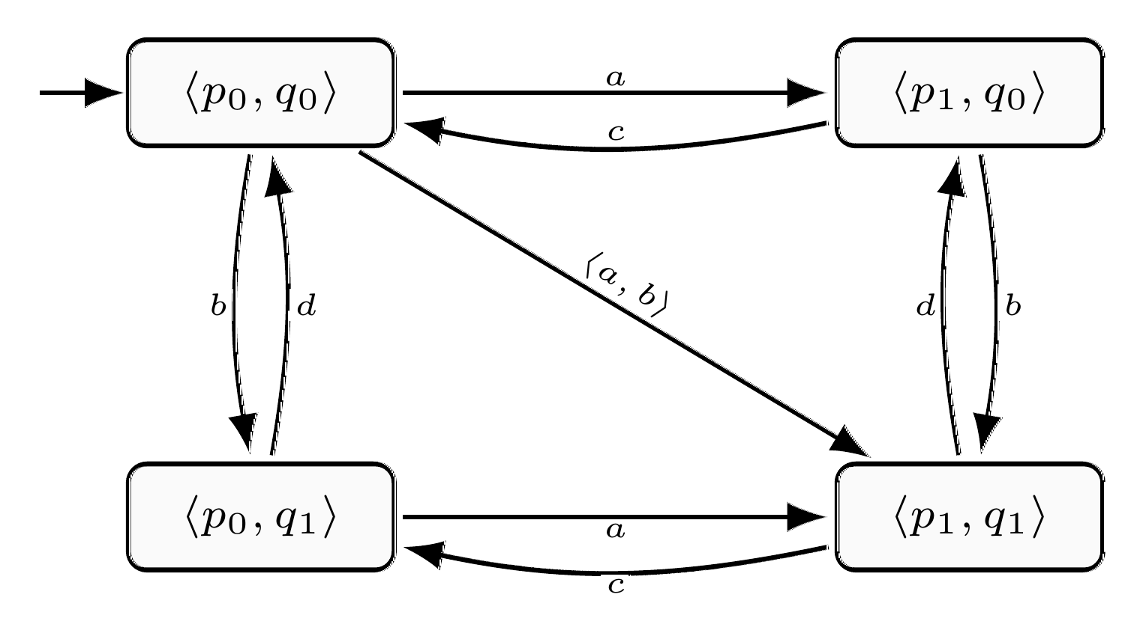

ב.
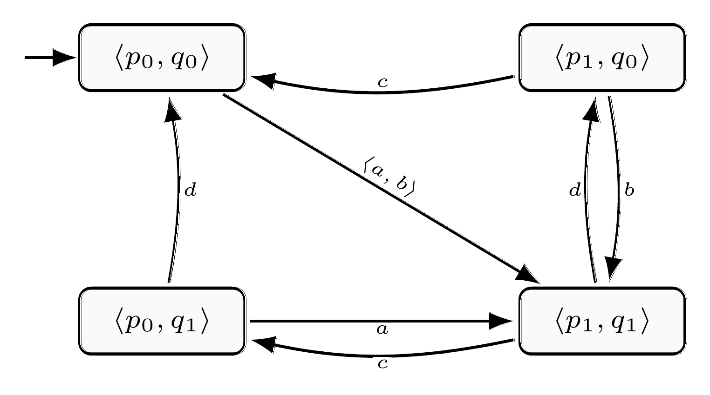
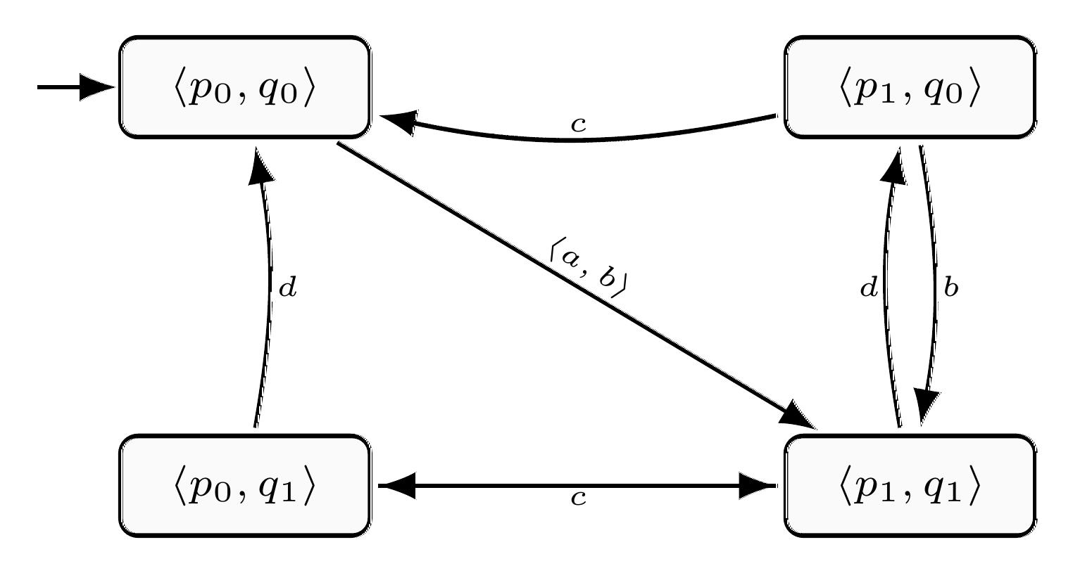

ג.
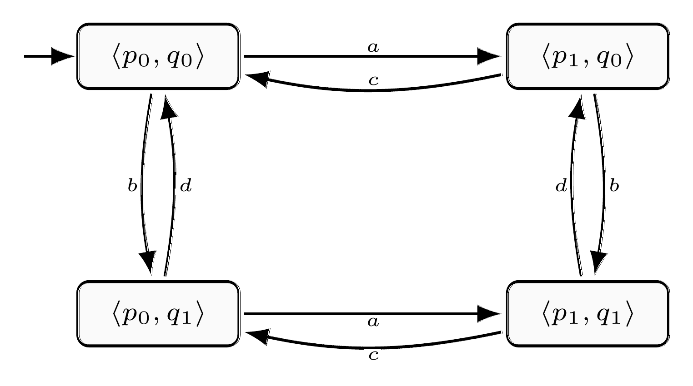

ד.
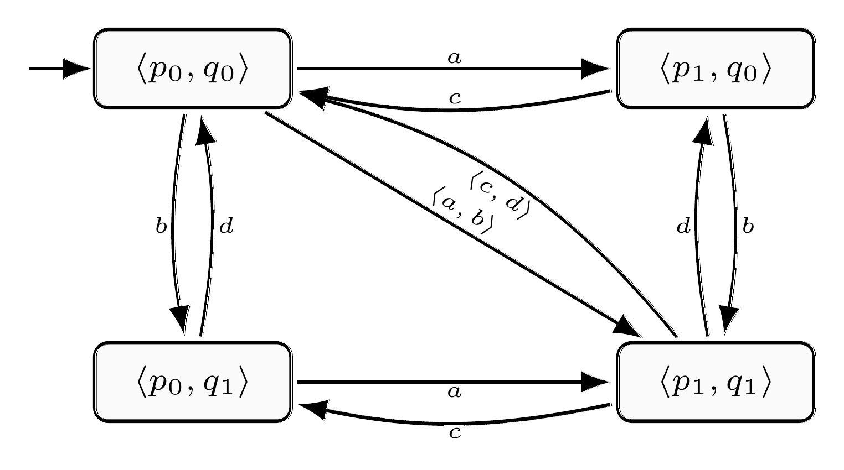

ה.
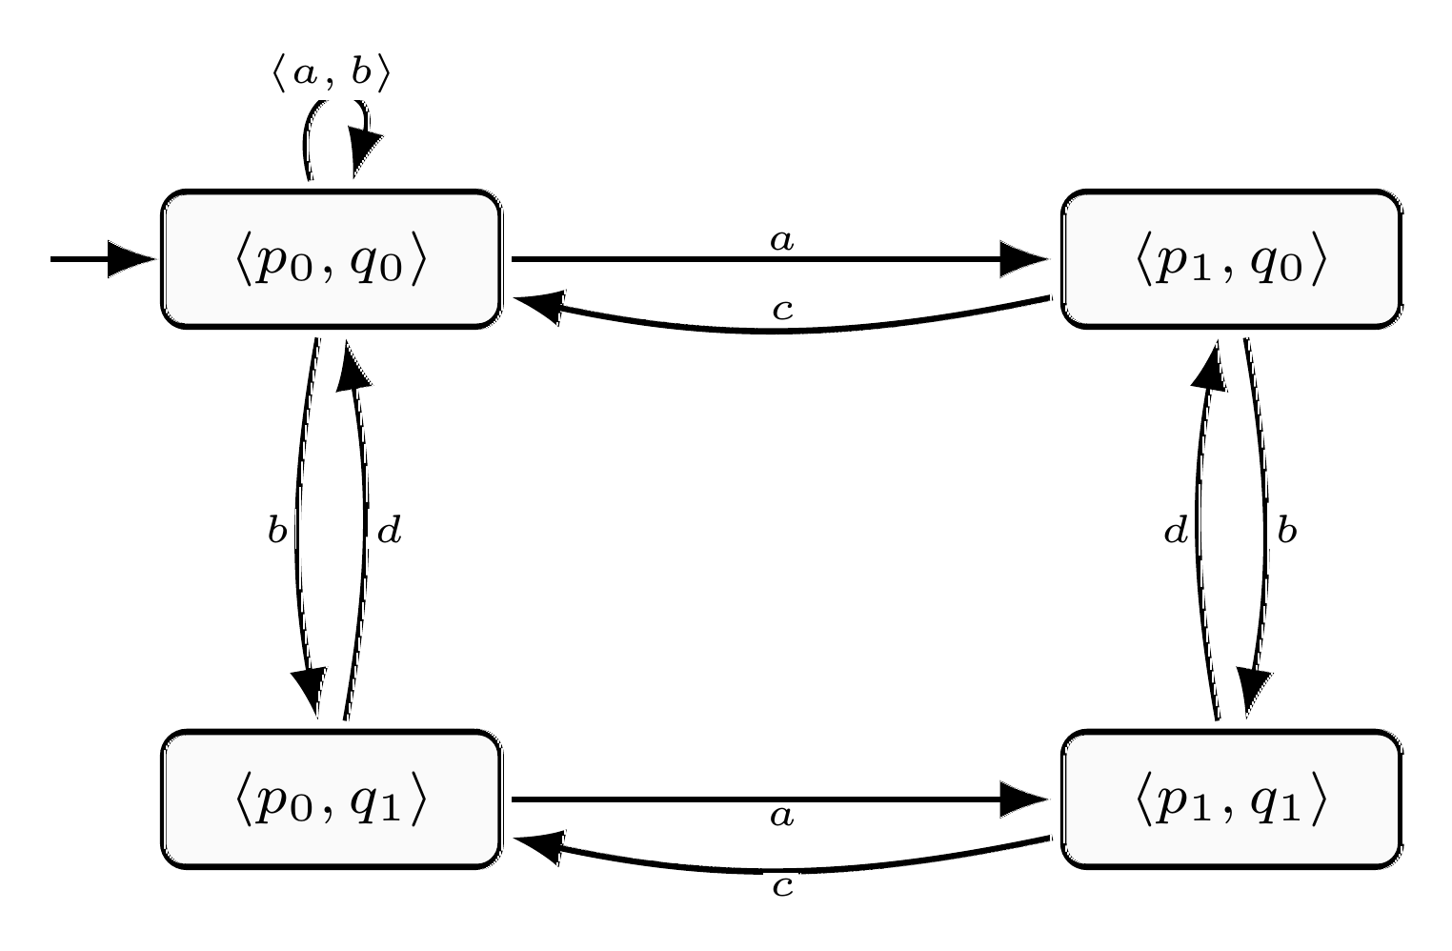

ו.
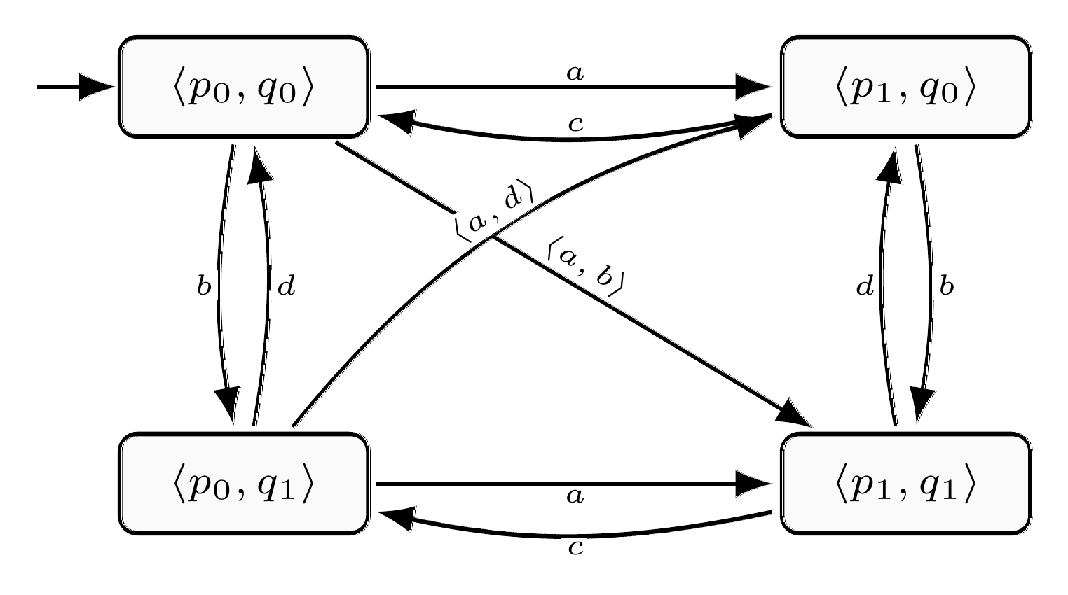

10. בשאלה זו נשתמש בכללי הגזירה הבאים להרכבת שתי מערכות מעברים.:
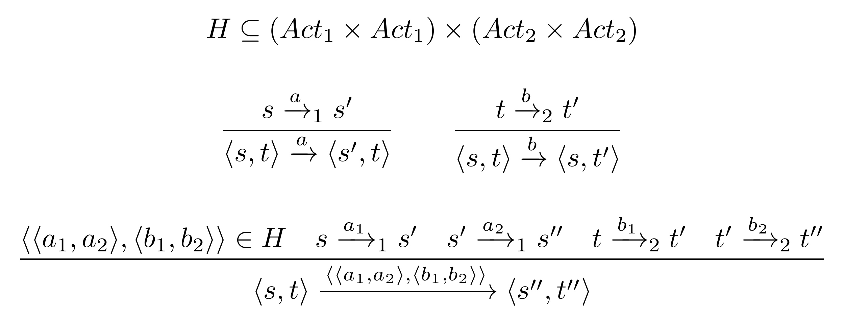

נתונות שתי מערכות המעברים:
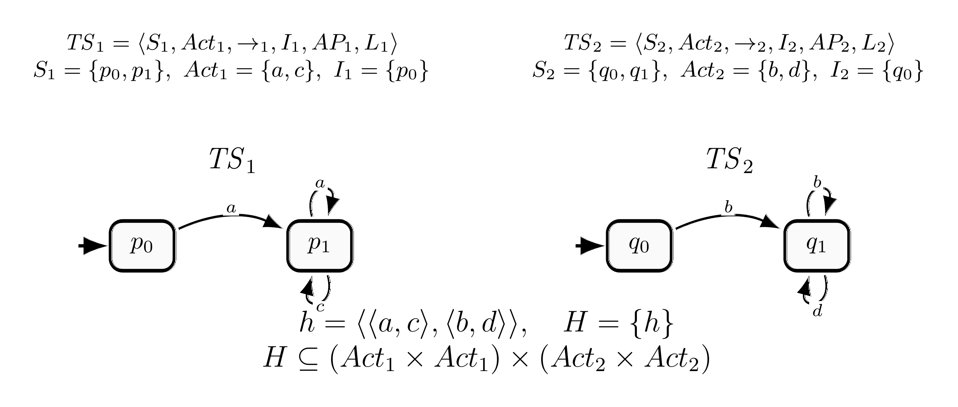

סמנו את מערכת המעברים המתקבלת מן ההרכבה לפי כללי הגזירה של שאלה זאת.
א.
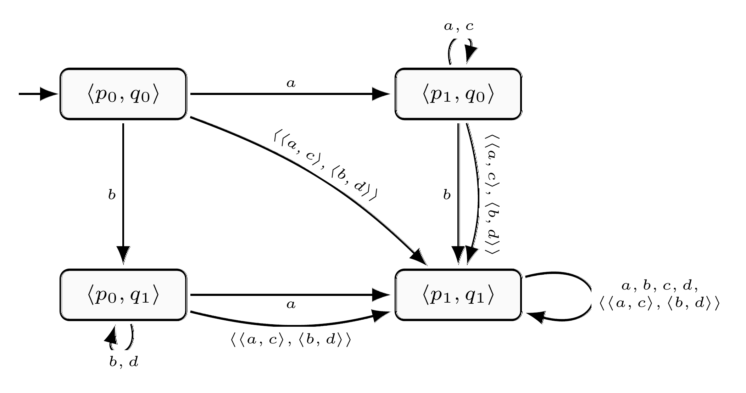

ב.
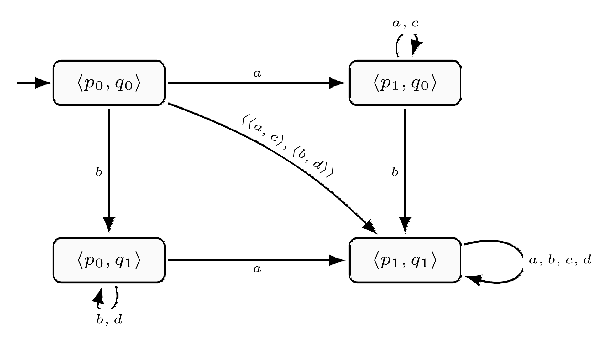

ג.
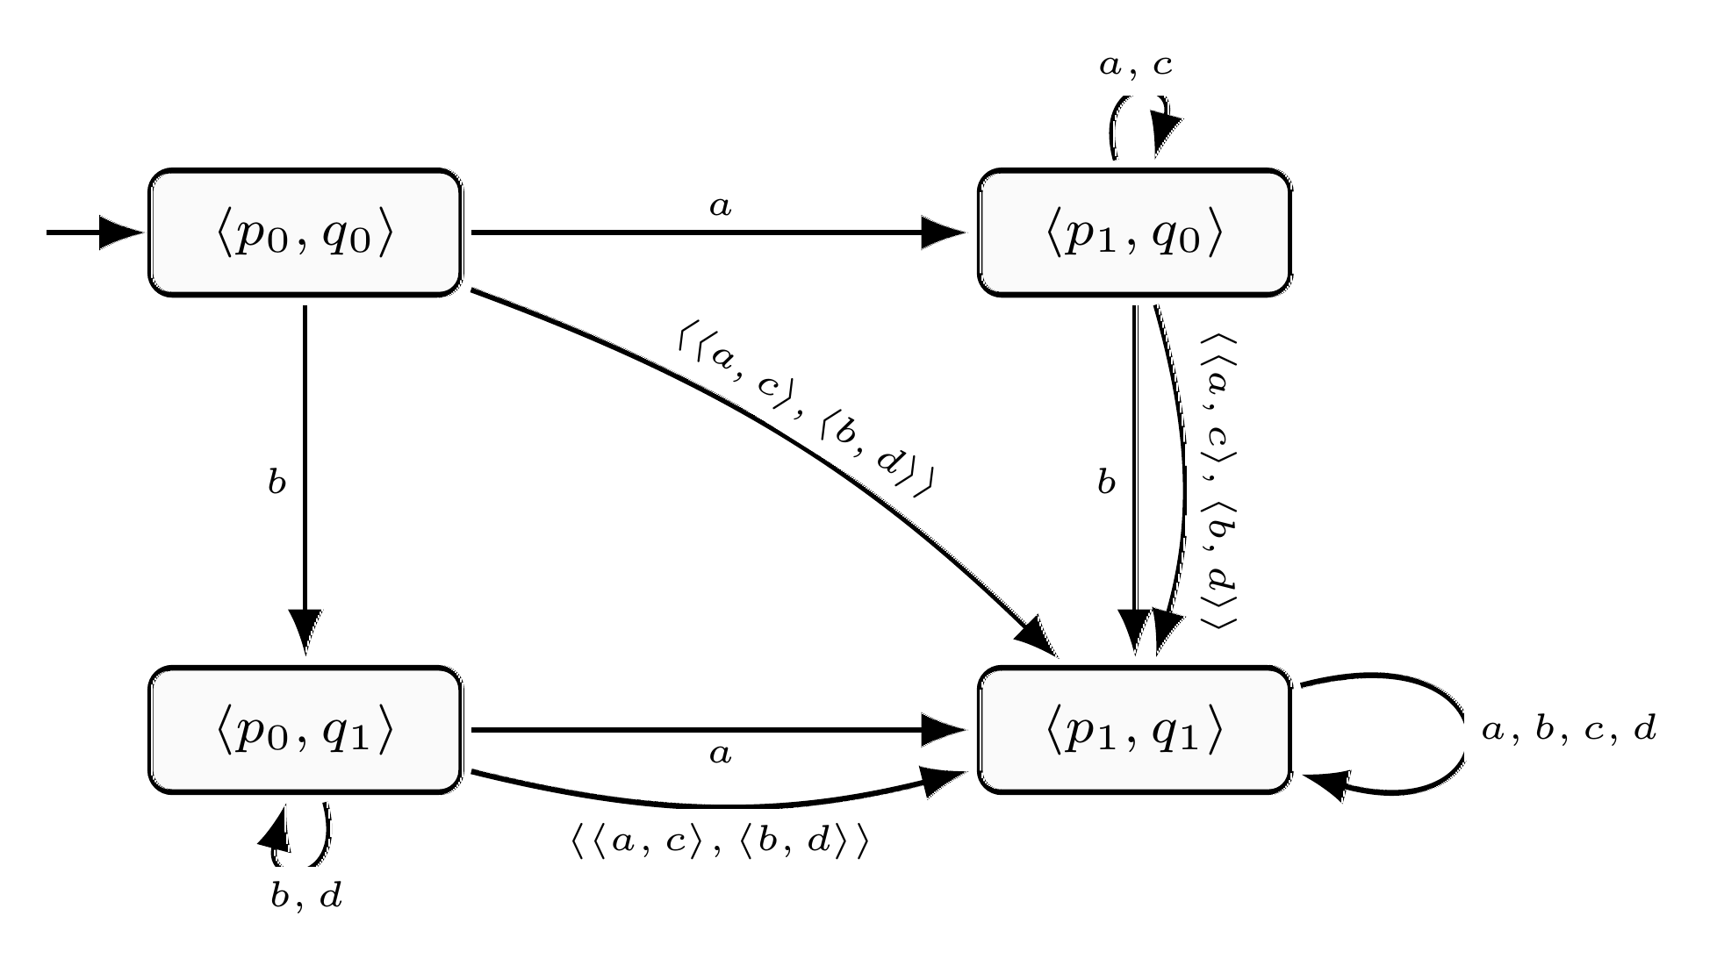
ד.
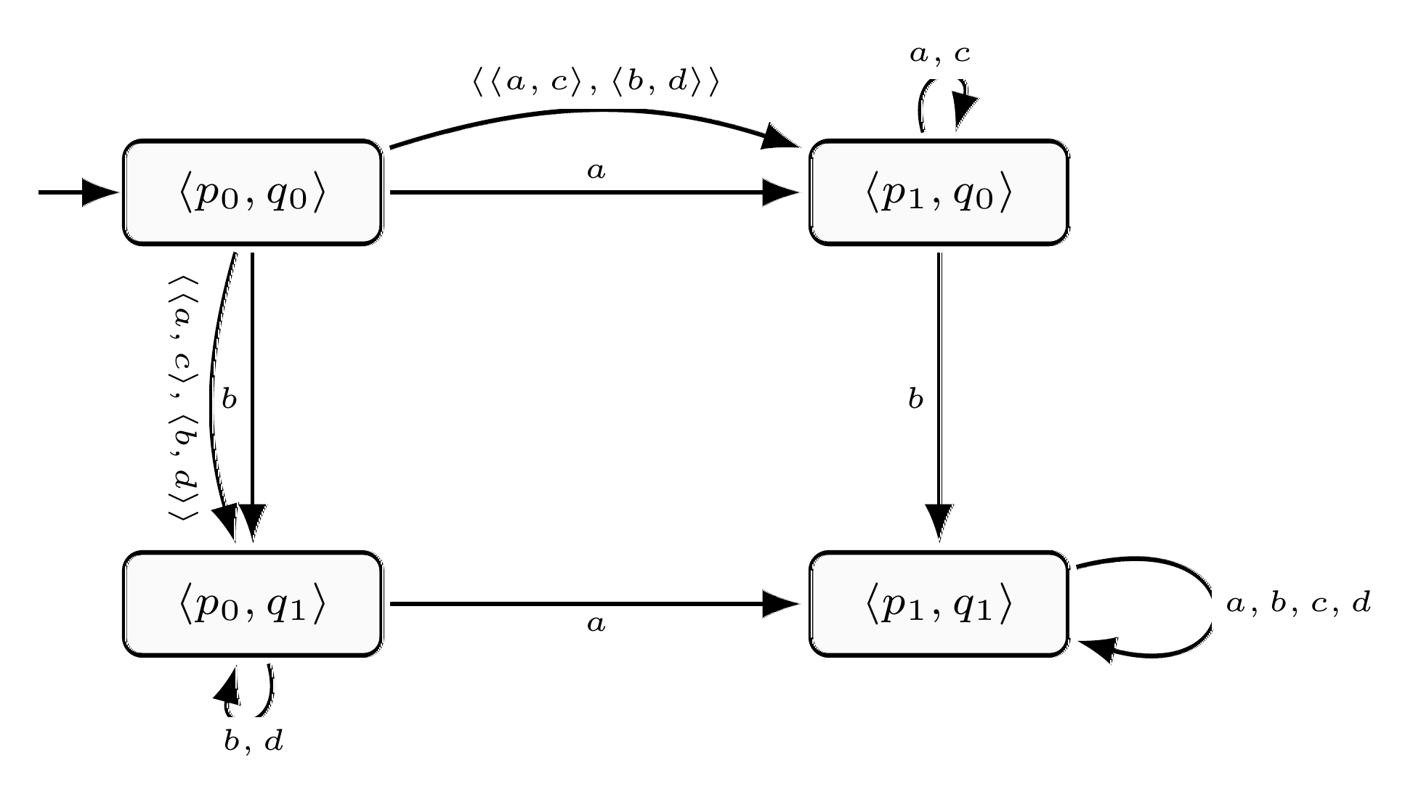
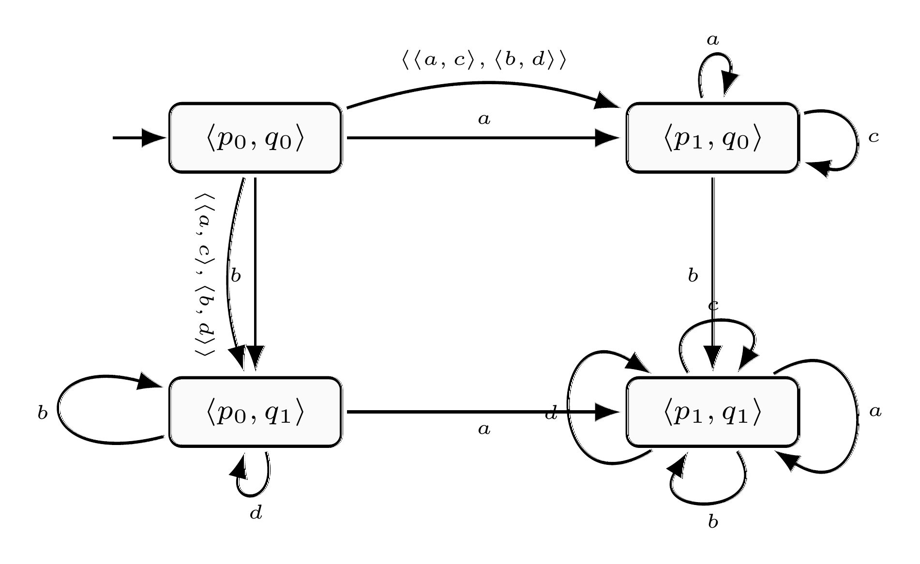
ה.
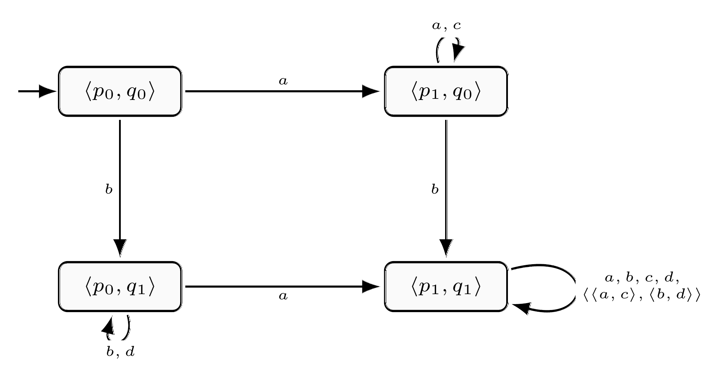

ו.
